5 июня в Красноярске будет временно закрыт для транспорта участок ул. Качинская в районе краевого Дворца пионеров
Это связано с работами по ликвидации утечки на сетях холодного водоснабжения. По адресу ул. Качинская, 20 поврежден расположенный под землей стальной водопровод диаметром 500 мм. Для проведения работ будет частично перекрыта для движения транспорта проезжая часть ул. Качинская в районе лицея имени Хазрета Совмена и Дворца пионеров и школьников. Движение будет организовано, согласно схеме
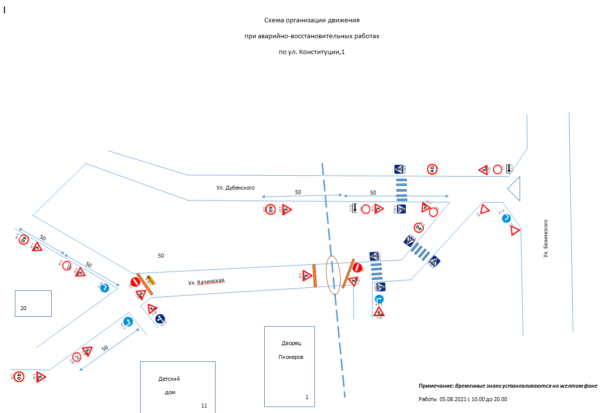

Кроме того, для ликвидации повреждения будет временно отключено холодное водоснабжение в следующих зданиях:
- ул. Дубенского, 6(адм.зд), 8, 11(Детский дом)
- ул. Конституции, 7,9,13,15,17,21,23,25,27, 9А(Художественный институт),
- 1(Дворец пионеров), 1(дет/сад), 19(школа), 17А(магазин);
- ул. Ленина, 22(Институт искусств); 24;
- ул. Качинская, 20(TELE 2), 38 (ВРК);
- ул. П. Коммуны, 44, 46А(дет/сад), 41(«КрасКом»), 39(СО Надежда), 39А(офисный центр); ул. Сурикова,54А.

Работы планируют провести за один день. Они продлятся ориентировочно с 10.00 до 20.00 часов 5 августа 2021 года.

Дополнительная информация для СМИ: Светлана Трушкова (227-22-62)

